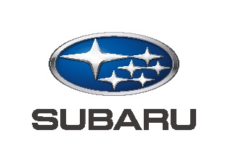

PRESSEINFORMATION

**Subaru BRZ feiert Comeback in Österreich**

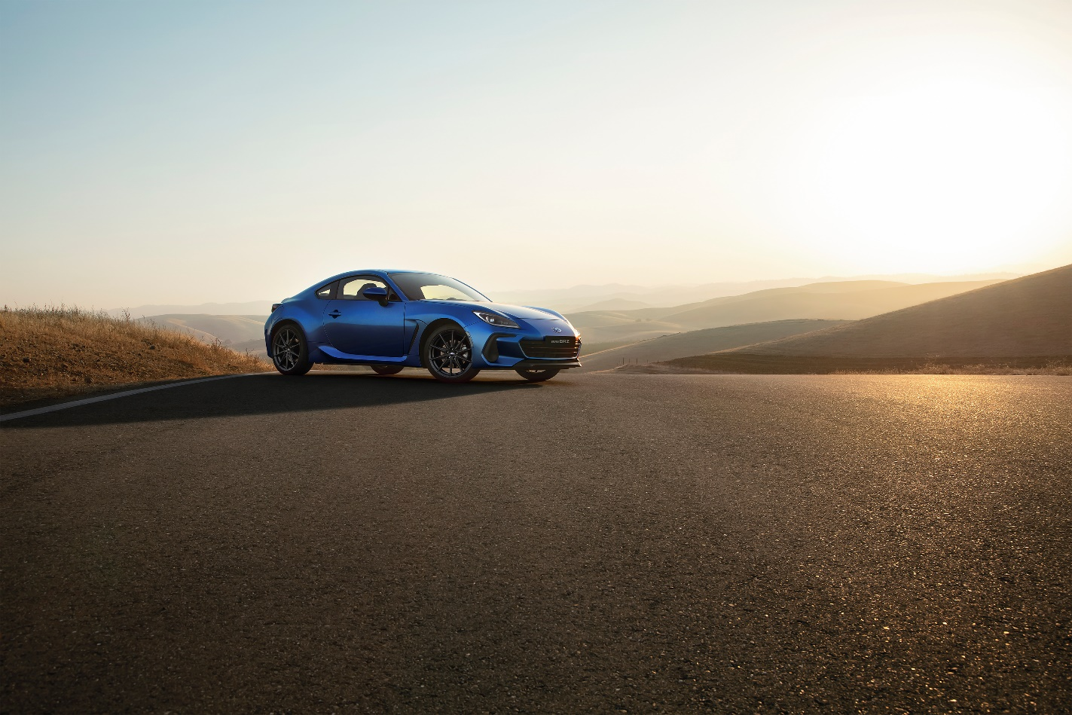

***Ein letztes Mal kommt der Subaru BRZ in der „Final Edition“ nach Österreich***

* **Sportcoupé feiert als „Final Edition“ Comeback in Österreich**
* **6-Gang-Schaltgetriebe und 2,4 Liter Vierzylinder-Boxer-Benzinmotor**
* **Limitiert auf 30 Stück zum Preis von € 44.990,-**

SALZBURG. Der Subaru BRZ gilt als einer der letzten seiner Gattung: als Sportcoupé, das den Fokus voll auf Fahrspaß legt. Nun feiert der Subaru BRZ im Modelljahr 2023 auch ein einmaliges Comeback am österreichischen Markt.

Als „Final Edition“ ist der Subaru BRZ ab 24. Jänner 2023 bei allen Subaru Partnern bestellbar. Die Final Edition des BRZ verfügt über einen 2,4-Liter-Boxer-Benzinmotor, dessen maximale Leistung bei 172 kW / 234 PS (bei 7.000 U/min) liegt. Ein maximales Drehmoment von 250 Nm steht bei 3.700 U/min zur Verfügung. Was den Antrieb betrifft, sticht der BRZ in der Subaru-Modellpalette heraus: er verfügt – sinnbildlich für den sportlichen Charakter des Fahrzeugs – über einen Hinterradantrieb. Übertragen wird die Kraft des Vierzylinder-Boxermotors auf die Hinterräder mittels eines manuellen 6-Gang-Schaltgetriebes. Der Subaru BRZ wurde auch in seiner inzwischen zweiten Modellgeneration von Beginn weg darauf ausgelegt, ein packendes Fahrerlebnis zu bieten. Dafür bringt er auch alle anderen Voraussetzungen mit: einen tiefen Schwerpunkt, wenig Gewicht, eine reaktionsschnelle Lenkung und ein konsequent fahrerorientiertes Cockpit.

Einzigartig ist aber nicht nur das Konzept: die österreich-exklusive Final Edition zeichnet sich einerseits durch die streng limitierte Auflage von 30 Stück aus, andererseits werden die Fahrzeuge mit besonderen Designelementen versehen. Ein Feinmetallguss-Badge mit fortlaufender Nummerierung von eins bis 30 ziert die Mittelkonsole, ein hochwertiger „Final Edition“-Schriftzug ist auch am Lenkrad angebracht. Außen markiert ein entsprechend dynamisch gestaltetes Seitendekor die Final Edition des Subaru BRZ.

In Österreich wird der Subaru BRZ ausschließlich mit manuellem Sechsgang-Schaltgetriebe in der Subaru-typischen sowie Hersteller-exklusiven Außenfarbe WR Blue Pearl und mit 18-Zoll-Leichtmetalfelgen in der Farbe Dark Grey Metallic angeboten.

Ausstattungstechnisch lässt der Subaru BRZ ebenfalls keine Wünsche offen. Voll-LED-Scheinwerfer mit automatischer Leuchtweitenregulierung, automatisch einklappbare und beheizbare Außenspiegel sowie beheizbare Vordersitze sorgen für Komfort. Das Lederlenkrad mit seinen roten Kontrastnähten ergänzt ideal die Ultrasuede Ledersitze in schwarz, deren ebenfalls rote Akzentuierung die Sportlichkeit des Fahrzeugs innen genauso spürbar machen, wie die Aluminiumpedale.

Ein Infotainment-System mit 8-Zoll-Touchscreen-Display und Android Auto bzw. Apple Car Play serienmäßig lässt keine Wünsche hinsichtlich Konnektivität offen, das sechs Lautsprecher umfassende Audiosystem gibt Musik und Sprache in hoher Qualität wieder. Alle fahrzeugrelevanten Informationen werden auf einem hochwertigen Multifunktionsdisplay dargestellt. Eine Rückfahrkamera, eine Geschwindigkeitsregelanlage und ein Spurwechsel- bzw. Totwinkel- sowie Querverkehrsassistent sorgen auch bei sportlich ambitionierten Fahrern für ein Mehr an Sicherheit.

Das Bestellfenster für den Subaru BRZ öffnet am Dienstag, 24. Jänner um 15.00 Uhr. Ab diesem Zeitpunkt kann das Sportcoupé bei allen österreichischen Subaru Partnern bestellt werden. Möglich ist eine Bestellung bis längstens 14. März 2023, abhängig von der Verfügbarkeit.

**Preise**

|  |  |
| --- | --- |
|  | **Subaru BRZ Final Edition** |
| Preis inkl. NoVA & Mwst. | € 43.790,- |
| NovA-Satz | 20% |
| Metallic- & Pearl-Lackierung | € 1.200,- |
| **Endpreis** | **€ 44.990,-** |

- ENDE -

Bildmaterial und weitere Presse-Informationen über Subaru finden Sie unter

<http://www.subaru.at/Presse>

User: presse

Passwort: subaru

Kontakt:

Subaru Österreich

Presse- und Öffentlichkeitsarbeit

#### Mag. Matthias Hinterreiter

Tel. 0662 / 44 43 42 – 216  
Mobil: 0676 / 84 12 75 69

[hinterreiter@subaru.at](mailto:hinterreiter@subaru.at)

Subaru ist führend in der Produktion von allradgetriebenen Pkw. Die Marke gehört zum japanischen Konzern Subaru CORPORATION. Subaru gilt als Pionier der Allradtechnik in Personenwagen und brachte 1972 den ersten Allrad-Pkw auf den Markt. Bis heute hat Subaru weltweit über 22 Millionen Fahrzeuge produziert, davon mehr als 21 Millionen Allrad-Fahrzeuge (Stand: September 2022). Seit 1966 produziert Subaru Fahrzeuge mit Boxermotoren, von denen bis heute ebenfalls mehr als 21 Millionen gebaut wurden (Stand: Herbst 2021). Subarus einzigartiges Fahrerassistenzsystem EyeSight wurde bereits in mehr als 5 Millionen Fahrzeugen verbaut (Stand Juni 2022). Dank dieser Kerntechnologien und des Subaru All-Around-Safety Ansatzes erreichen Subaru Modelle regelmäßig Höchstnoten in den weltweiten Crashtests.